Workshop 3: Umweltschutz und Müllvermeidung

Westfälische Nachrichten
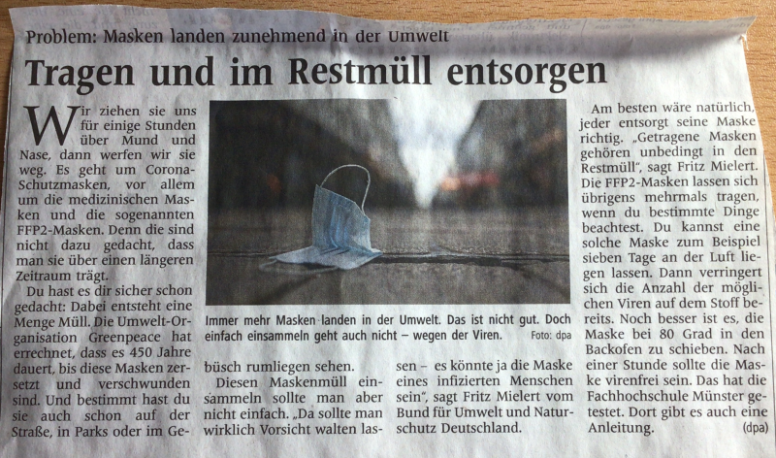

Arbeitsaufträge:
1. Lesen Sie den Zeitungsartikel durch und markieren Sie schwierige Wörter. Unterstreichen Sie auch Sätze, die Sie kürzen/streichen würden.
2. Formulieren Sie Fragen zum Inhalt des Artikels. (siehe Themenheft S. 28ff)

